实验报告
2020 年 4 月 7 日 成绩：
姓名 | 易永豪 | 学号 | 17052247 | 班级 | 17052315
专业 | 计算机科学与技术 |  | 课程名称 | 《数字电路与硬件描述语言》
任课老师 | 张翔 | 指导老师 | 张翔 | 机位号
实验序号 | 1 | 实验名称 | 寄存器堆设计实验
实验时间 | 2020.4.20 | 实验地点 |  | 实验设备号
一、实验程序源代码
1.寄存器堆模块代码：
module Register_file(R_Addr_A,R_Addr_B,W_Addr,Write_Reg,W_Data,Clk,Reset,R_Data_A,R_Data_B);
input [4:0]R_Addr_A;
input [4:0]R_Addr_B;
input [4:0]W_Addr;
input Write_Reg;
input [31:0]W_Data;
input Clk;
input Reset;
output [31:0]R_Data_A;
output [31:0]R_Data_B;
reg [31:0]REG_Files[0:31];
reg [5:0]i;
initial//仿真过程中的初始化
begin
for(i=0;i<=31;i=i+1)
REG_Files[i]=0;
end
assign R_Data_A=REG_Files[R_Addr_A];
assign R_Data_B=REG_Files[R_Addr_B];
always@(posedge Clk or posedge Reset)
begin
if(Reset)
for(i=0;i<=31;i=i+1)
REG_Files[i]=0;
else
if(Write_Reg&&W_Addr!=0)
REG_Files[W_Addr]=W_Data;
end
endmodule

2.顶层电路模块代码：
module Top_Register_file(Addr,Write_Reg,C1,C2,Clk,Reset,LED);
input [4:0]Addr;
input [1:0]C1;//C1选择32位数据输出哪八位字节
input Write_Reg,C2,Clk,Reset;//C2选择读A/B端口的数据
output reg [7:0]LED;
wire [31:0]R_Data_A,R_Data_B;
reg [31:0]W_Data;
reg[4:0] A,B;
Register_file reg1(A,B,Addr,Write_Reg,W_Data,Clk,Reset,R_Data_A,R_Data_B);
always@(Addr or Write_Reg or C1 or C2 or R_Data_A or R_Data_B)
begin
A=0;
B=0;
LED=0;
W_Data=0;
if(!Write_Reg)//读操作Write_Reg=0
begin
if(!C2)
begin
A=Addr;
case(C1)
2'b00:LED=R_Data_A[7:0];
2'b01:LED=R_Data_A[15:8];
2'b10:LED=R_Data_A[23:16];
2'b11:LED=R_Data_A[31:24];
endcase
end
else
begin
B=Addr;
case(C1)
2'b00:LED=R_Data_B[7:0];
2'b01:LED=R_Data_B[15:8];
2'b10:LED=R_Data_B[23:16];
2'b11:LED=R_Data_B[31:24];
endcase
end
end
else//写操作
begin
case(C1)
2'b00:W_Data=32'h0000_0003;
2'b01:W_Data=32'h0000_0607;
2'b10:W_Data=32'hFFFF_FFFF;
2'b11:W_Data=32'h1111_1234;
endcase
end
end
endmodule
二、仿真波形
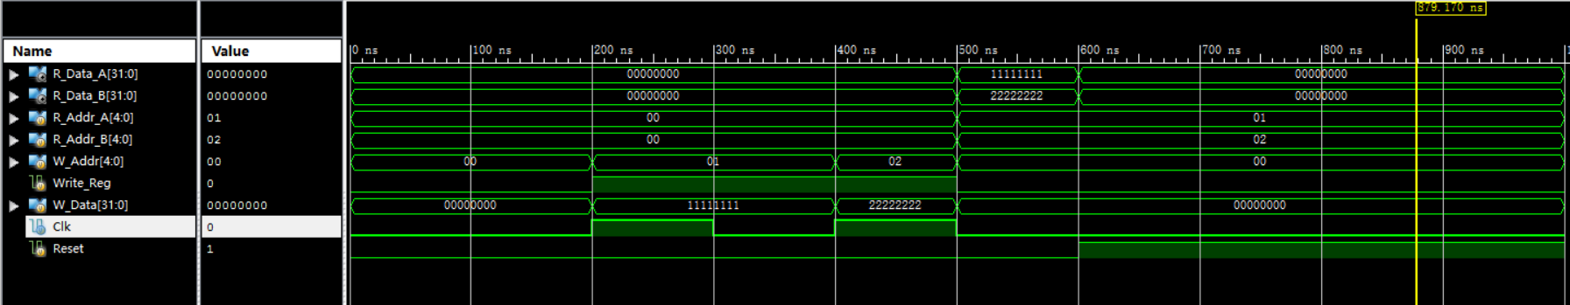
三、电路图
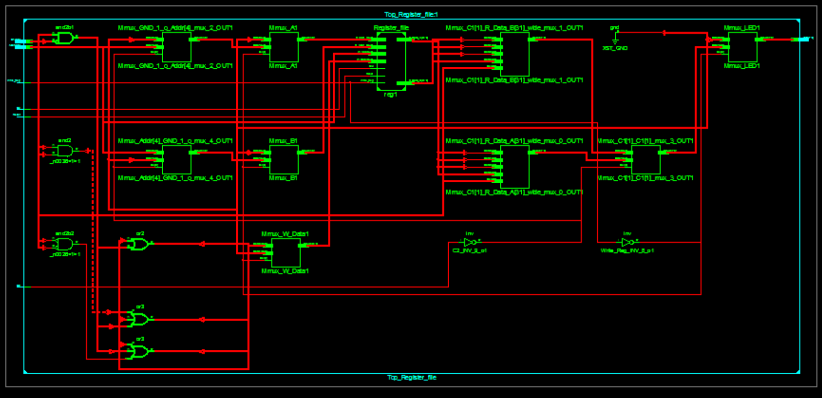
四、引脚配置（约束文件）
五、思考与探索
思考：利用实验三ALU模块和本实验的寄存器堆模块，编写一个顶层模块，完成Ri θ Rj → Rk的操作（即2个寄存器数据做某种运算，结果送回第3个寄存器中）运算功能θ由ALU模块中的ALU_OP信号指定。
程序代码：
module sy3(OP,A,B,F,ZF,OF);
parameter SIZE = 31;
input [2:0] OP;
input [SIZE:0] A;
input [SIZE:0] B;
output reg[SIZE:0] F;
output reg ZF,OF;//结果为零标志ZF,溢出标志OF,SF:符号标志,PF：奇偶标志,CF：进位/借位标志，
reg C;
always@(*)
begin
C=0;
case(OP)
3'b000:begin F=A&B; end //与
3'b001:begin F=A|B; end //或
3'b010:begin F=A^B; end //异或
3'b011:begin F=~(A|B); end //或非
3'b100:begin {C,F}=A+B; end //加法
3'b101:begin {C,F}=A-B; end //减法
3'b110:begin F=A<B; end //A<B则F=1，否则F=0
3'b111:begin F=B<<A; end //将B左移A位
endcase
ZF=F==0;//F全为0，则ZF=1
OF=A[SIZE]^B[SIZE]^F[SIZE]^C;//溢出标志公式
end
endmodule

module sy4(Clk,Clr,Write_Reg,W_Addr,W_Data,R_Addr_A,R_Addr_B,R_Data_A,R_Data_B);
parameter SIZE = 32;//寄存器数据位宽
parameter ADDR = 5;//寄存器地址位宽
parameter NUM = 32;//寄存器个数

input Clk;//写时钟信号
input Clr;//清零信号
input Write_Reg;//写控制信号
input [ADDR-1:0]W_Addr;//写寄存器地址
input [SIZE-1:0]W_Data;//写数据

input [ADDR-1:0]R_Addr_A;//读地址
input [ADDR-1:0]R_Addr_B;//读地址
output [SIZE-1:0]R_Data_A;//读数据
output [SIZE-1:0]R_Data_B;//读数据

reg [SIZE-1:0]REG_Files[0:NUM-1];//寄存器堆本体

integer i;
initial//初始化NUMB个寄存器，全为0
for(i=0;i<NUM;i=i+1) REG_Files[i]<=0;
//读操作
assign R_Data_A=REG_Files[R_Addr_A];
assign R_Data_B=REG_Files[R_Addr_B];
//写操作
always@(posedge Clk or posedge Clr)
begin
if(Clr)//清零
for(i=0;i<NUM;i=i+1) REG_Files[i]<=0;
else//高电平则写入寄存器
if(Write_Reg) REG_Files[W_Addr]<=W_Data;
end
endmodule
module RF_ALU(Write_Select,Clk,Clr,Write_Reg,W_Addr,Input_Data,R_Addr_A,R_Addr_B,R_Data_A,R_Data_B,OP,F,ZF,OF);
parameter SIZE = 32;//寄存器数据位宽
parameter ADDR = 5;//寄存器地址位宽
parameter NUM = 32;//寄存器个数

//寄存器堆
input Clk;//写时钟信号
input Clr;//清零信号
input Write_Reg;//写控制信号
input [ADDR-1:0]W_Addr;//写寄存器地址
input [SIZE-1:0]Input_Data;//输入数据

input [ADDR-1:0]R_Addr_A;//读地址
input [ADDR-1:0]R_Addr_B;//读地址
output [SIZE-1:0]R_Data_A;//读数据
output [SIZE-1:0]R_Data_B;//读数据

//ALU
input [2:0] OP;
output [SIZE-1:0] F;
output ZF,OF;

input Write_Select;//写入数据选择信号
wire [SIZE-1:0]ALU_F;//ALU运算结果中间变量
wire [SIZE-1:0]W_Data;//读数据
//Write_Select高电平则写外部输入，否则写运算结果
assign W_Data=Write_Select ? Input_Data: ALU_F;
assign F = ALU_F;//输出运算结果F

//实例化寄存器堆
Sy4 Reg (
//输入
.Clk(Clk),
.Clr(Clr),
.Write_Reg(Write_Reg),
.W_Addr(W_Addr),
.W_Data(W_Data),
.R_Addr_A(R_Addr_A),
.R_Addr_B(R_Addr_B),
//输出
.R_Data_A(R_Data_A),
.R_Data_B(R_Data_B)
);
//实例化ALU
Sy3 ALU(
.OP(OP),
.A(R_Data_A),
.B(R_Data_B),
.F(ALU_F),
.ZF(ZF),
.OF(OF)
);
endmodule

实验问题：
运算结果写不进去的问题可以将运算结果F做为输出，定义一个ALU_F作为中间变量。使用ALU_F和Input_Data设计一个二选一控制电路，再外加一个控制信号，解决写入冲突的问题。

